- lekcija

Tema | - U restoranu
Cilj | - Naručiti / platiti  - Znaci upozorenja
Gramatika | - Imperativ


U RESTORANU

GOST: Konobar! Molim vas…
KONOBAR: Dobar dan. Izvolite…
GOST: Da li imate supu?
KONOBAR: Imamo više vrsta supe.
GOST: Imate li goveđu supu?
KONOBAR: Imamo.
GOST: Molim Vas, jednu goveđu supu i salatu od paradajza i paprika.
KONOBAR: U redu. Nešto za piće?
GOST: Imate li domaće vino?
KONOBAR: Naravno! Želite li crno ili belo vino?
GOST: Crno vino, molim Vas.
KONOBAR: A za Vas, gospođo?
GOŠĆA: Za mene, molim Vas, jedan biftek i salatu.
KONOBAR: Za piće?
GOSCA: Čašu mineralne vode, molim Vas.
KONOBAR: Još nešto?
GOŠĆA: Ništa, hvala.

Pitanja:

- Šta želi da jede gost? _________________________________________.
- Da li gošća naručuje vino? _________________________________________.
- Ko plaća račun? _________________________________________.



U KANTINI
A: Dobar dan. Je li ovo mesto slobodno?
B: Slobodno je. Sedite. Vi ste ovde novi?
A: Da. Ovde sam tek tri dana.
B: Stvarno? Šta radite?
A: Ja sam inženjer po zanimanju. A Vi?
B: Ja sam programer. Usput, zovem se Lazar Petrović.
A: Drago mi je. Ja sam Peter Kral.
B: Jeste li Vi Nemac ili Austrijanac?
A: Ni jedno ni drugo. Iz Švajcarske sam. Ja sam Švajcarac.
B: Vaš srpski je izvrstan!
A: Ah, ide nekako. Trudim se. Učim.
B: Naš jezik nije lak.
A: Nije, ali nije ni previše težak.
A: Dozvolite da ja častim. Konobar, račun, molim Vas!
B: Slušajte. Hvala lepo, ali nemojte Vi da platite. Ja plaćam.
A: Čekajte. Ja insistiram. Sledeći put platite Vi.
B: Moram ići. Posao čeka. Drago mi je što smo se upoznali.
A: Meni takođe. Doviđenja.
B: Doviđenja i prijatno.

Pitanja:
- Šta je Peter Kral po zanimanju? _________________________________.
- Odakle je Peter Kral? _________________________________.
- Šta je Lazar Petrović po zanimanju? _________________________________.
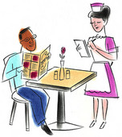  NARUČIVATI  (NARUČITI)  - ja naručujem |   PLAĆATI  (PLATITI)  - ja plaćam | 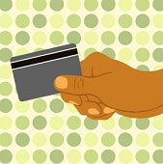  GOTOVINA ČEK KARTICA  (Kako plaćate?)  (GOTOVINOM) (ČEKOM) (KARTICOM)

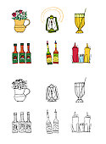 | 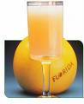 |  |  |  | 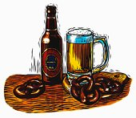
PIĆE | SOK | KOKA KOLA | MLEKO | VINO | PIVO
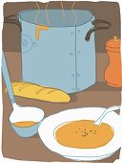 |  | 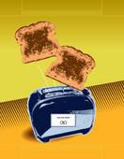 |  | 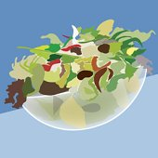 | 
SUPA | HLEB | TOST | SIR | SALATA | PAPRIKA
 | 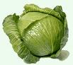 | 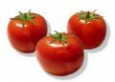 | 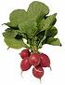 | 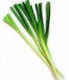 | 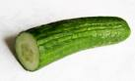
ZELENA SALATA | KUPUS | PARADAJZ | ROTKVICA | MLADI LUK | KRASTAVAC
 | 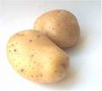 |  |  | 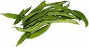 | 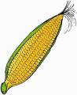
POVRĆE | KROMPIR | PASULJ | GRAŠAK | BORANIJA | KUKURUZ
 | 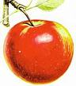 | 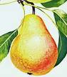 | 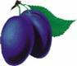 | 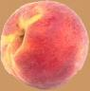 | 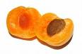
VOĆE | JABUKA | KRUŠKA | ŠLJIVA | BRESKVA | KAJSIJA
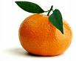 | 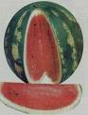 | 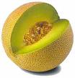 | 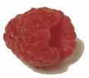 | 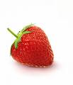 | 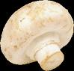
POMORANDŽA | LUBENICA | DINJA | MALINA | JAGODA | PEČURKA
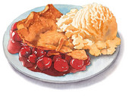 | 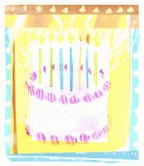 |  |  |  | 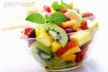
DEZERT | TORTA | KOLAČ | PALAČINKE | SLADOLED | VOĆNA SALATA
 | 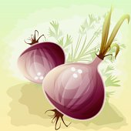 | 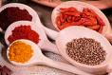 |  | 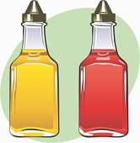 | 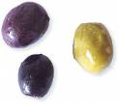
BELI LUK | CRNI LUK | ZAČIN | SO I BIBER | ULJE I SIRĆE | MASLINA

NA PIJACI  A: Dobar dan. Pošto je krompir?  B: Dobar dan. 30 dinara kilogram.  A: Molim Vas jedan kilogram krompira.  B: Izvolite.  A: Hvala. A koliko su pomorandže?  B: 70 dinara kilo.  A: Dajte mi, molim Vas, pola kile pomorandži.  B: Evo, odmah. Izvolite.  A: A koliko je paradajz?  B: 50 dinara kilogram.  A: Dajte mi kilo paradajza.  B: Izvolite. Još nešto?  A: Pošto je zelena salata?  B: 15 dinara glavica.  A: Dajte mi dve glavice.  B: To je pola kile.  A: Može.  B: Evo. Još nešto?  A: Ništa, hvala. Koliko je to sve zajedno?  B: 145 dinara, molim Vas.  A: Izvolite.  B: Hvala, doviđenja.  A: Doviđenja. | KLJUČNE FRAZE NA PIJACI:  Pošto je......? (Nom.sg.)  Pošto su.....? (Nom. pl.)  Koliko je....? (Nom.sg.)  Koliko su....? (Nom. pl.)  Molim Vas.... (Ak.)  Dajte mi, molim Vas.... (Ak.)  1 (jedan) kilogram 1 (jedna) kila (Nom.sg.)  2 (dva) kilograma 2 (dvije) kile (Gen.sg.)  3 (tri) kilograma 3 (tri) kile (Gen.sg.)  4 (četiri) kilograma 4 (četiri) kile (Gen.sg.)  5 (pet) kilograma 5 (pet) kila (Gen.pl.)  6 (šest) kilograma 6 (šest) kila (Gen.pl.)  ... ...  21 (dvadeset jedan) kilogram 21 (dvadeset jedana) kila (Nom.sg.)

broj | padež | m. / n. | f.
1 | + NOMINATIV  (Sg. - jednina) | sto | stolica
1 | + NOMINATIV  (Sg. - jednina) | jedan stol | jedna stolica
2, 3, 4 | + GENITIV  (Sg. - jednina) | + a | + e
2, 3, 4 | + GENITIV  (Sg. - jednina) | dva stola, tri stola, četiri stola | dvije stolice, tri stolice, četiri stolice
5, 6, 7, … | + GENITIV  (Pl. - množina) | + a | + a
5, 6, 7, … | + GENITIV  (Pl. - množina) | pet stolova, šest stolova, sedam stolova, ... | pet stolica, šest stolica, sedam stolica, ...

Zbirni brojevi (collective numbers) predstavljaju grupu različitog roda.
2, 3 | + OJE | dvoje, troje...
4, 5, 6, … | + ORO | četvoro, petoro, šestoro...

Dnevni plan:  Sin: Šta radiš?  Mama: Pišem dnevni plan. Znači, doručak je u pola osam.  Sin: Šta ima za jelo?  Mama: Ima hleb, puter, marmelada i jaja.  Sin: Ja najradije jedem musli, ali uvijek pijem mnogo kafe.  Mama: Nije dobro piti toliko kafe. Probaj čaj.  Sin: A kada je ručak?  Mama: U pola dva. U podne ima supa i bečke šnicle.  Sin: Divno! Moje omiljeno jelo.  Mama: Danas po podne idi gde želiš, ali budi ljubazan i vrati se kući do 8 sati uveče. Za večeru spremam ribu.  Sin: Ali ja hoću samo salatu. Ja ne volim da jedem ribu. | U restoranu:  Gost: Molim vas, donesite mi jelovnik.  Konobar: Naravno!Odmah. Šta želite da popijete?  Gost: Dva piva, sok od pomorandže i kafu.  Konobar: Hoćete li kafu sa mlekom ili bez mleka?  Gost: Bez mleka, molim vas. Samo šećer.  Konobar: Hoćete li odmah da poručite i jelo?  Gost: Da. Pomozite nam, molim vas. Šta danas preporučujete?  Konobar: Preporučujem vam dnevnu supu i mesni fondi sa pet soseva.  Gost: To je sigurno ukusno. Donesite nam to, četiri puta.  Konobar: Smem li Vam ponuditi nešto za dezert? Saher tortu takođe mogu da preporučim.  Gost: Dobro, za mene može jedno parče.  Konobar: Rado. Da li je to sve?  Gost: Da, hvala.  Konobar: Dobro. Odmah se vraćam.

IMPERATIV!
 |  | 2. lice jednine - Sg. | 1. lice množine – Pl. | 2. lice množine – Pl.
Glagol sa sufiksom – i: | PLATITI – TI  RADI – TI | plati + /  radi + / | plati + mo  radi + mo | plati + te  radi + te
Glagol sa sufiksom – a: | GLEDA – TI  PRIČA – TI | gleda + j  priča + j | gleda + jmo  priča + jmo | gleda + jte  priča + jte
Imperativ za 3. lice: NEKA + prezent glagola u jednini ili množini!

IMPERATIV - NEGATIV!
2. Person Sg. | 1. Person Pl. | 2. Person Pl.
NEMOJ + infinitiv  nemoj da radiš  (nemoj raditi) | NEMOJMO + infinitiv  nemojmo da radimo  (nemojmo raditi) | NEMOJTE + infinitiv  nemojte da radite  (nemojte raditi)

ZNACI UPOZORENJA

1. Vrata na prodavnici a) GURAJ/ VUCI
2. Ulaz u garažu b) UNESITE PIN
3. Park c) NE BACAJ ĐUBRE!
4. Pozorište d) PAZI! OPASAN PAS!
5. Kapija e) UGASITE TELEFONE!
6. Bankomat f) NE PARKIRAJ!

 |  |  | 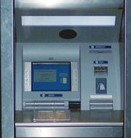 | 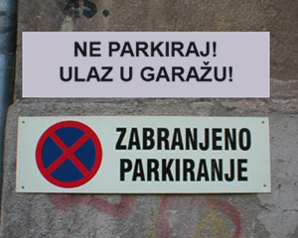 | 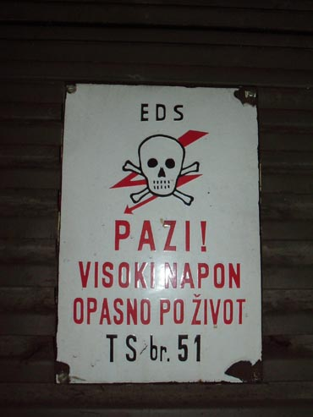 | 
Vežbe:
a) Upišite odgovarajući glagol:
voziti, platiti, ugasiti, gledati, kupiti, plivati, ugasiti, telefonirati, razgovarati
1. Ne _______________ sa vozačem!
2. _______________! Kakvo lepo cveće!
3. _______________ cigaretu! Ovdje je zabranjeno pušenje!
4. More je hladno. Nemoj _______________!
5. _______________ račun, pa da idemo kući. Kasno je.
6. Nemoj _______________ tako brzo!
7. _______________ svetlo. Hoću da spavam.
8. Molim te, _______________ litar mleka.
9. Ne _______________ dok voziš!

b) Dopunite dijalog na pijaci:
A: Dobar dan. _______________________? (paprika)  B: ________________________________. (20 din/kg)  A: Molim Vas _______________________. (1/2 kg)  B: Izvolite. Još nešto?  A: A koliko _________________________? (jabuke)  B:_________________________________. (15 din/kg)  A: ________________________________. (1 kg)  B: Izvolite. _________________________?  A: Ništa, hvala. ___________________ sve  zajedno?  B: ________________________________.  A: Izvolite.  B: Hvala, doviđenja . | A: Dobar dan. ______________________? (luk)  B: ________________________________. (20 din/kg)  A: _________________________ pola kile.  B: Izvolite. _________________________?  A: ________________________________. (paradajz)  B: ________________________________. (50 din/kg)  A: ________________________________. (1 kg)  B: _______________________. Još nešto?  A: _________________, hvala. Koliko je to  ___________________?  B: ________________________________. (60 din)  A: ________________________________.  B: ________________________________.

c) Genitiv uz količinu:

1. Mnogo ____________________ (čokolada) je u fioci.
2. Flaša __________________ (vino) je u frižideru.
3. Čaša _________________ (voda) je na stolu.
4. Kupujem kilogram ___________________ (jabuka).
5. Kutija ___________________ (keks) je na polici.
6. Malo ____________________ (mleko) je u šoljici.
7. Molim Vas pola kile ________________ (sir).
8. Imam pun frižider _____________________ (hrana).
9. Puno __________________ (student) je na fakultetu.
10. Kupujemo buket ___________________ (cveće).

d) Genitiv posle prepozicija:

1. Dokument je ispod ___________________. (knjiga)
2. Maja sjedi pored ___________________. (Goran)
3. Glavni stanica je blizu ___________________. (pošta)
4. Kafu pijem posle ___________________. (ručak)
5. Idem u šetnju pre ___________________. (večera)
6. Naša kuća je van ___________________. (grad)
7. Kupatilo je iza ___________________. (kuhinja)
8. Krevet je pored ___________________. (orman)
9. Ivan stanuje blizu ___________________. (škola)
10. Molim Vas kafu bez ___________________. (mleko)
11. Stevan je iz ___________________. (Zaječar)
12. Učim do ___________________. (jutro)
13. Auto je ispred ___________________. (garaža)
14. Slika je iznad ___________________. (sofa)
15. Ovo je sendvič od ___________________. (šunka) i (sir)

e) Imperativ:
1. ___________________ brzo. (vratiti se)
2. ___________________ kolač. (probati)
3. ___________________ onog čoveka. (pitati)
4. ___________________ me ovde. (čekati)
5. ___________________ ovu pesmu. (slušati)
6. ___________________ mi olovku. (dati)

